УДК 595.765.8
© М. Я. Орлова-Беньковская

резкое расширение ареала инвазивного вредителя ясеня agrilus planipennis fairmaire, 1888 (coleoptera, buprestidae) в европейской россии

[m. j. orlova-bienkowskaja. dramatic expansion of the range of invasive ash pest agrilus planipennis fairmaire, 1888 (coleoptera, buprestidae) in european russia]

Ясеневая изумрудная узкотелая златка Agrilus planipennis Fairmaire, 1888 – опаснейший стволовой вредитель ясеня. Инвазия этого азиатского жука в Северную Америку привела к гибели десятков миллионов деревьев (Emerald ash borer website, 2013), а сейчас наблюдается его нашествие на Центральную Россию.
Первые очаги A. planipennis на Европейском континенте были обнаружены 10 лет назад в Москве (Ижевский, 2007; Волкович, 2007; Мозолевская, 2007; Шанхиза, 2007). Предполагают, что жуки были занесены в начале 90-х годов из Америки с посадочным материалом или из Китая с деревянной тарой (Ижевский, 2007; Мозолевская, 2007; Ижевский, Мозолевская, 2008). За прошедшие годы златка сильно размножилась, заражение ясеней в столице стало практически сплошным. Мертвые и погибающие деревья стали привычной картиной на улицах города. По мнению Мозолевской (2012), со временем ясень полностью выпадет из посадок в Москве и Подмосковье.
До недавнего времени считалось, что область распространения A. planipennis в Европейской России ограничивается Москвой и ее ближайшими окрестностями (Baranchikov et al., 2010). Однако в 2012 г. появились сообщения о проникновении вредителя в соседние регионы. На юге златка заселила г. Обнинск Калужской обл. (Сообщение информационного агентства «Regnum», 2012) и подошла к Туле (Гниненко, 2012), на западе проникла в Гагаринский и Вяземский районы Смоленской обл. (Баранчиков, Куртеев, 2012), а на востоке была найдена в Коломне (Лифантьева, 2012).
В мае–июне 2013 г. было проведено обследование ясеней в 12 населенных пунктах Центральной России для выявления новых очагов A. planipennis. Работа поддержана грантом Президиума РАН «Живая природа» – «Инвазии». Автор глубоко признателен академику РАН Ю. Ю. Дгебуадзе за помощь в организации финансирования поездок.

РЕЗУЛЬТАТЫ

По нашим данным, ареал златки существенно расширился. Усохшие деревья с характерными D-образными летными отверстиями обнаружены не только в Московской, но и в Калужской, Орловской, Тульской, Воронежской и Тверской областях (рис. 1–4).
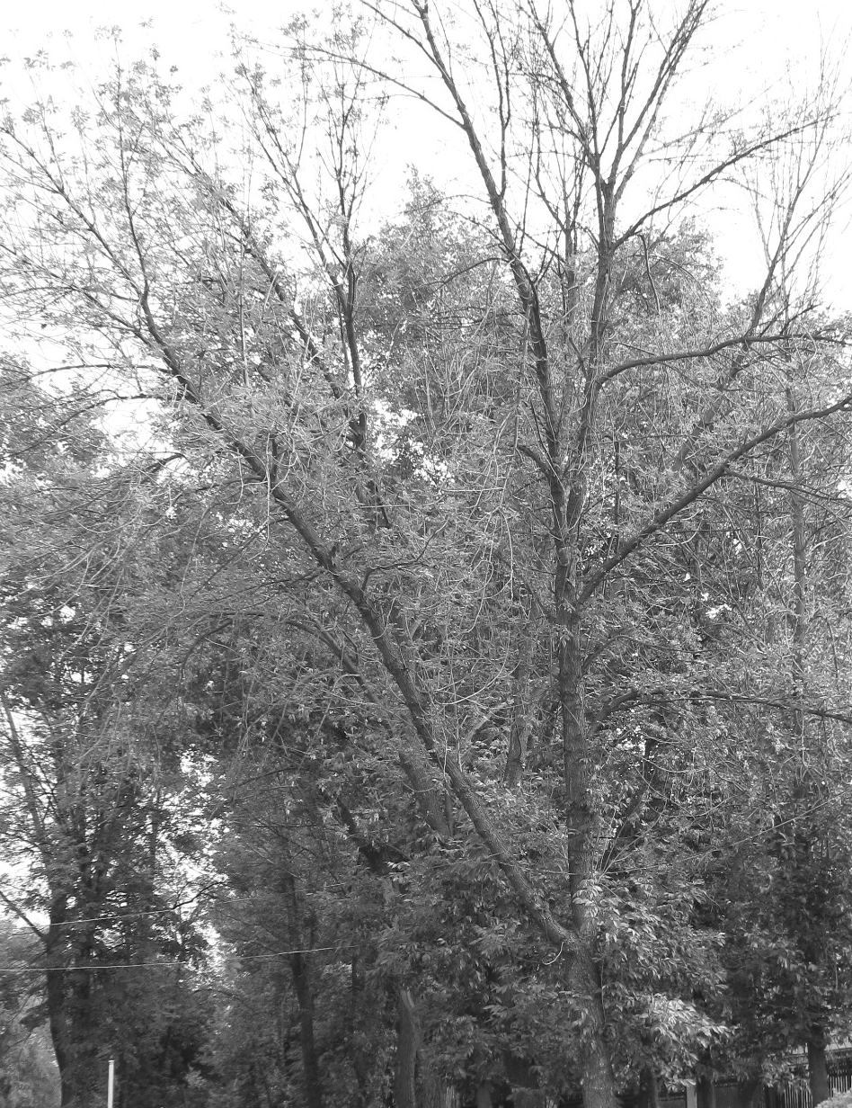
Рис. 1. Усыхающее дерево Fraxinus pennsylvanica в Воронеже.
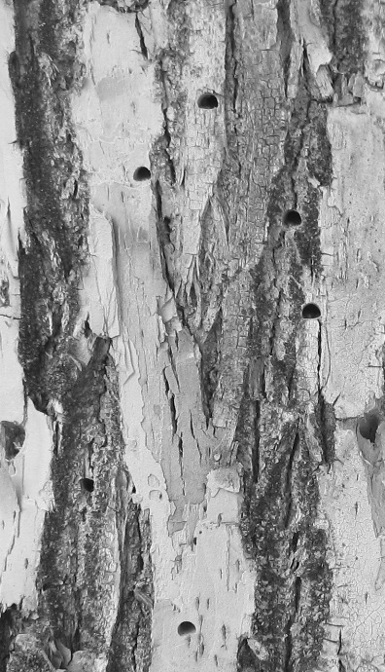
Рис. 2. Летные отверстия A. planipennis Fairm. на коре ясеня в Орле.

Рис. 3. Летное отверстие A. planipennis Fairm. на коре ясеня в Туле.
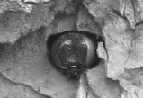
Рис. 4. Голова имаго A. planipennis Fairm.в летном отверстии во время выхода из коры (Воронеж).

Результаты обследования зеленых насаждений приведены в табл. 1.

Таблица 1

Состояние ясеней в населенных пунктах Центральной России
Населенный пункт | Расстояние от Московской кольцевой автодороги (км) | Ясень пенсильванский (Fraxinus pennsylvanica Marshall) |  | Ясень обыкновенный (Fraxinus excelsior L.)
Населенный пункт | Расстояние от Московской кольцевой автодороги (км) | Доля деревьев с летными отверстиями (%) | Число обследованных деревьев | Доля деревьев с летными отверстиями (%) | Число обследованных деревьев
г. Зеленоград | 20 | 95.6 | 161 | 0 | 0
пос. Монино | 20 | 98.2 | 112 | 0 | 0
г. Старая Купавна | 20 | 94.5 | 109 | 0 | 0
г. Клин | 70 | 98.9 | 88 | 0 | 0
г. Конаково | 100 | 88.3 | 128 | 0 | 0
г. Калуга | 145 | 15.6 | 128 | 0 | 0
г. Тверь | 145 | 0 | 144 | 0 | 0
г. Тула | 150 | 10.5 | 124 | 100 | 3
г. Орел | 310 | 48.2 | 193 | 57.1 | 14
г. Брянск | 330 | 0 | 159 | 0 | 0
г. Воронеж | 460 | 52.7 | 110 | 100 | 1
г. Ростов-на-Дону | 950 | 0 | 83 | 0 | 84

В обследованных населенных пунктах Московской обл. – Зеленограде, Клину, Монино и Старой Купавне, а также в г. Конаково Тверской обл. заражение практически сплошное, и большая часть деревьев уже погибла.
В Калуге большинство деревьев выглядят здоровыми. Группы поврежденных пенсильванских ясеней с елетными отверстиями найдены только на улице Билибина и в переулке Чичерина.
В Орле поражение ясеней тоже не сплошное, а очаговое. Группы сильно усыхающих и мертвых деревьев обнаружены в Детском парке на набережной р. Орлик, возле лодочной станции, в Городском парке культуры и отдыха, а также на улицах 2-й Посадской и 3-й Курской. Очевидно, очаг возле лодочной станции существует уже несколько лет; все деревья там погибли.
В Туле поврежденных деревьев сравнительно мало, и они лишь начинают усыхать. Летные отверстия на стволах обнаружены на Красноармейском проспекте, на улице Дмитрия Ульянова, улице Фридриха Энгельса и у входа в Центральный парк культуры и отдыха имени П. П. Белоусова. В сквере у пересечения Красноармейского проспекта и улицы Федора Смирнова был собран 1 экз. имаго.
В Воронеже найден всего один, но довольно обширный очаг вредителя: много погибших и погибающих ясеней на территории Дома культуры имени Коминтерна (Московский проспект, дом 9) и на примыкающих к нему улицах. Обнаружено много характерных отверстий, найден 1 мертвый жук.
В Твери, Брянске и Ростове-на-Дону следов деятельности златки не обнаружено, хотя в зеленых насаждениях этих городов много ясеней.
Наблюдается массовая гибель ясеней в лесополосе вдоль железной дороги от станции Сысоево (Чертковский р-н Ростовской обл.) до Воронежа, но у нас не было возможности осмотреть стволы деревьев, поэтому не установлено, связана ли их гибель с A. planipennis.
До недавнего времени следы деятельности A. planipennis в Европейской России находили только на F. pennsylvanica, высаживаемом в городах американском виде. Поэтому существовала надежда, что вредитель не будет наносить ущерба местному виду – ясеню обыкновенному (F. excelsior) (Baranchikov et al., 2008). Однако наши наблюдения показали, что от заносного вредителя страдает и местный ясень. Мы обнаружили поврежденные златкой деревья F. excelsior в Орле, Воронеже и Туле (рис. 5).

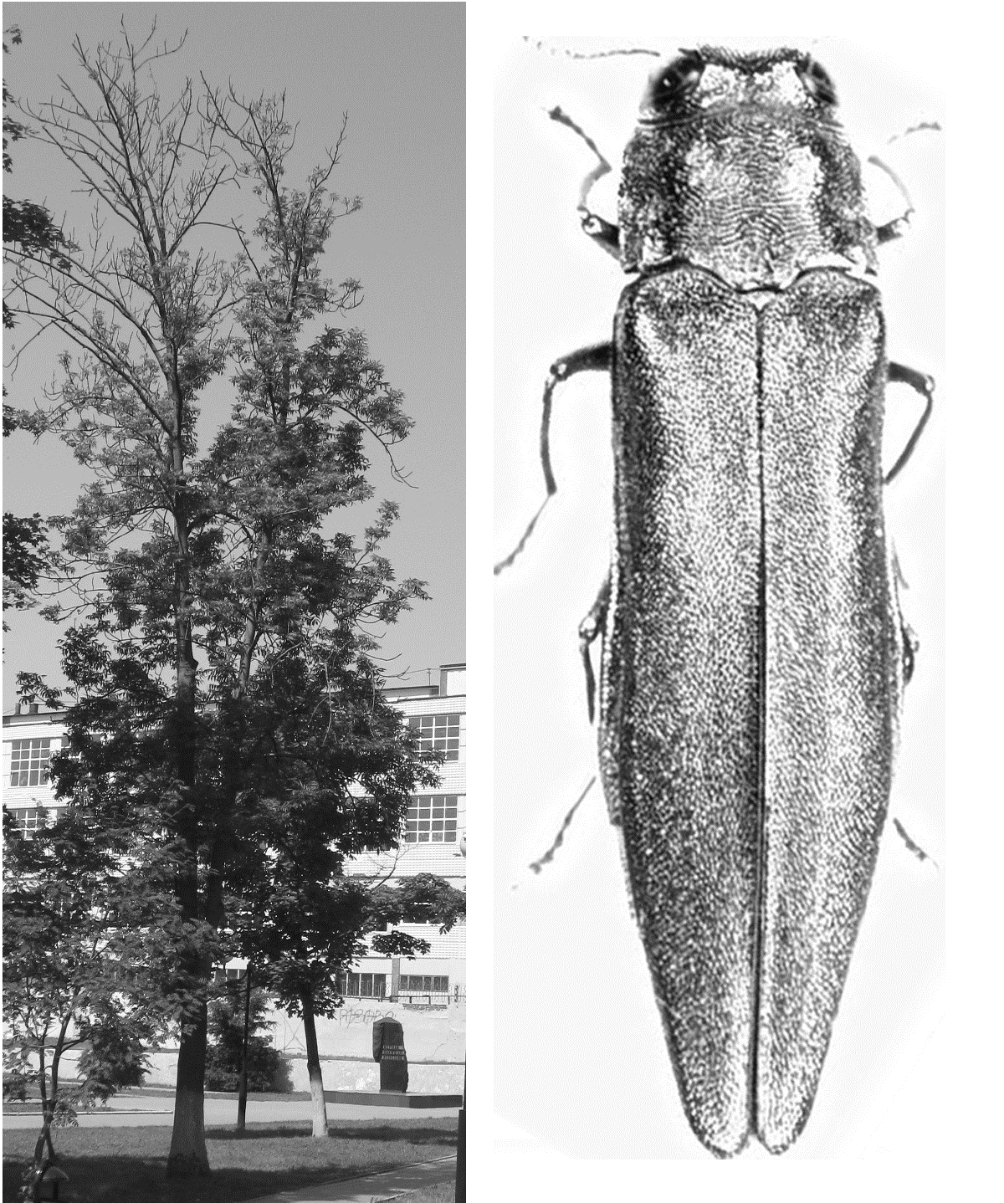
Рис. 5. Усыхающее дерево F. excelsior и найденный на нем жук A. planipennis Fairm. (Тула).

Обсуждение
В табл. 2 перечислены населенные пункты, в которых найден A. planipennis, а на рис. 6 показано их расположение на карте.
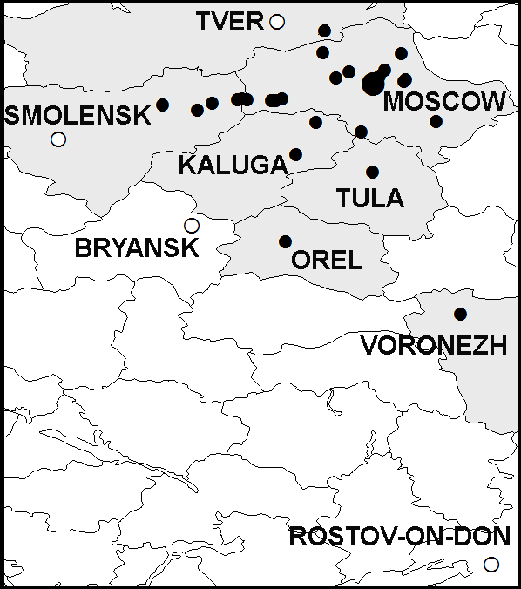
Рис. 6. Распространение A. planipennis Fairm. в Европейской России. Серым цветом затушеваны области, на территории которых найден A. planipennis. Черные кружки – места находок вредителя; белые кружки – места, где проводилось обследование, но A. planipennis не был обнаружен (источники информации перечислены в табл. 2).

Таблица 2. Места находок A. planipennis Fairm. в Европейской России
Регион | Год первой находки | Источник информации
Московская обл.
г. Москва | 2003 | (Шанхиза, 2007)
Истринский р-н: д. Манихино | 2006 | (Волкович, 2007)
Можайский р-н: г. Можайск и поселки на западе района | 2009 | (Baranchikov et al.,2010; Баранчиков, Куртеев, 2012)
г. Серпухов | 2009 | (Baranchikov et al.,2010)
г. Мытищи | 2009 | (Baranchikov et al.,2010)
г. Пушкино | 2009 | (Баранчиков, Куртеев, 2012)
г. Зеленоград | 2011 | Собственные данные
г. Сергиев Посад | 2012 | (Баранчиков, Куртеев, 2012)
г. Клин | 2013 | Собственные данные
г. Коломна | 2012 | (Лифантьева, 2012)
Ногинский район: г. Старая Купавна | 2013 | Собственные данные
Щелковский район: пос. Монино | 2013 | Собственные данные
Смоленская обл.
Гагаринский р-н | 2012 | (Баранчиков, Куртеев, 2012)
Вяземский р-н | 2012 | (Баранчиков, Куртеев, 2012)
Тверская обл.
г. Конаково | 2013 | Собственные данные
Калужская обл.
г. Обнинск | 2012 | (Сообщение информационного агентства «Regnum»", 2012)
г. Калуга | 2013 | Собственные данные
Орловская обл.
г. Орел | 2013 | Собственные данные
Тульская обл.
г. Тула | 2013 | Собственные данные
Воронежская обл.
г. Воронеж | 2013 | Собственные данные

Полученные данные подтверждают, что первоначальная инвазия произошла в Московской обл. – там доля пораженных деревьев максимальная (см. табл. 1). Сейчас вредитель расселился до Воронежа, то есть южная граница инвазивного ареала проходит на расстоянии около 500 километров от Москвы.
Проникновение опасного вредителя в зону широколиственных лесов, где идет заготовка древесины ясеняочень опасно. Лесная промышленность нашей страны может понести колоссальные убытки от массовой гибели деревьев, как это произошло в США (Emerald ash borer website, 2013). Под угрозой оказались и лесополосы Черноземья. Нужно как можно скорее провести обследование лесополос и при необходимости укрепить их, высадив вместо погибающих ясеней деревья других пород.
В заключение необходимо отметить, что распространение A. planipennis в Европейской России изучено недостаточно. Известны не граница области расселения этого вида, а лишь точки отдельных находок. Мониторинг ареалов насекомых – масштабная задача, с которой не могут справиться отдельные научные, сельскохозяйственные, лесохозяйственные и экологические организации. Необходимо объединить их усилия и создать общую базу данных, как это сделано в Великобритании (National Biodiversity Network, 2013). Разумеется, такой проект требует финансовых вложений, однако пример A. planipennis показывает, что без службы энтомологического мониторинга государство несет значительно бόльшие убытки, так как не удается вовремя обнаруживать и обезвреживать очаги инвазивных вредителей.

СПИСОК ЛИТЕРАТУРЫ

Баранчиков Ю. Н., Куртеев В. В. Инвазийный ареал ясеневой узкотелой златки в Европе: На западном фронте без перемен? // Экологические и экономические последствия инвазий дендрофильных насекомых. Красноярск: Ин-т леса СО РАН, 2012. С. 91–94.
Волкович М. Г. Узкотелая златка Agrilus planipennis – новый опаснейший вредитель ясеней в европейской части России (web-сайт) // (http://www.zin.ru/Animalia/Coleoptera/rus/eab_2007.htm). Проверено 22.05.2013.
Гниненко Ю. И. Стенограмма оперативного совещания Федерального агентства лесного хозяйства и подведомственных организаций (21 августа 2012 г., 16:00) (web-сайт) // Официальный сайт Федерального агентства лесного хозяйства, 2012 // (http://www.rosleshoz.gov.ru/media/stenogramm/27). Проверено 22.05.2013.
Ижевский С. С. Угрожающие находки ясеневой изумрудной златки Agrilus planipennis в Московском регионе. (web-сайт) // (http:// www.zin.ru/Animalia/Coleoptera/rus/agrplaiz.htm), 22.01.2007. Проверено 22.05.2013.Ижевский С. С., Мозолевская Е. Г. Изумрудная узкотелая златка (Agrilus planipennis Fairmaire) на Московских ясенях // Российский Журнал Биологических Инвазий. 2008. № 1. С. 20–25.
Лифантьева Е. Подари городу дерево. Интервью с начальником отдела экологии администрации города Валентиной Иосифовной Слободенюк (электронный журнал) // Угол зрения. Информационный еженедельник, № 22 (597) (6 июня 2012 г.) // (http://uz.colomna.ru/rubric/localtime/3614.html), 2012. Проверено 22.06.2013.
Мозолевская Е. Г. Ясеневая изумрудная златка (Agrilus planipennis Fairmaire) в Москве // Достижения энтомологии на службе агропромышленного комплекса, лесного хозяйства и медицины / Тезисы докладов XIII съезда Русского энтомологического общества, Краснодар, 9–15 сентября 2007 г. Краснодар, 2007. С. 137–138.
Мозолевская Е. Г. Значимые виды дендрофильных насекомых в городских насаждениях Москвы в современный период // Экологические и экономические последствия инвазий дендрофильных насекомых. Красноярск: Ин-т Леса СО РАН. 2012. С. 23–24.

Сообщение информационного агентства«Regnum». Жучок, причинивший вред подмосковным деревьям, перебрался в калужский Обнинск – прокуратура (электронный документ) // Информационное агентство «Regnum» (4 сентября 2012 г.) // (http://www.regnum.ru/news/ecology/1567880.html), 2012. Проверено 22.05.2013.
Шанхиза Е. В. Инвазия узкотелой златки Agrilus planipennis в Московском регионе. (web-сайт) // (http://www.zin.ru/Animalia/Coleoptera/rus/fraxxx.htm), 2007. Проверено 24.05.2013.
Baranchikov Yu. N., Gninenko Yu. I.,Yurchenko G. I. Emerald ash borer in Russia: 2009 situation update // Proc. 21st USDA Interagency research forum on invasive species. USDA FS APHIS: Morgantown, 2010. P. 66–67.
Baranchikov Y. N., Mozolevskaya E. G., Yurchenko G. I., Kenis M. Occurrence of the emerald ash borer (Agrilus planipennis) in Russia and its potential impact on European forestry // EPPO Bulletin, 2008. Vol. 38, № 2. P. 233–238.
Emerald ash borer website (web-сайт) // (http://www.emeraldashborer.info), 2013. Проверено 25.05.2013.
National Biodiversity Network (web-сайт) // (http://www.searchnbn.net), 2013. Проверено 26.05.2013.

Институт проблем экологии и эволюции Поступила 23 VI 2013.
им. А. Н. Северцова РАН, Москва.
E-mail: marinaorlben@yandex.ru

SUMMARY

The emerald ash borer (Agrilus planipennis Fairmaire, 1888) is a dangerous invasive pest of ashes. It was previously believed, that in European Russia it occurs only in Moscow Region and eastern districts of Smolensk Region. Our examination of ash trees in 12 cities of European Russia revealed, that the area of the emerald ash borer invasion is much wider. The pest was found in Konakovo (Tver Region), Tula, Kaluga, Orel and Voronezh. We have found out, that A. planipennis damages not only Fraxinus pennsylvanica (American species which is commonly planted in cities), but also the aborigenous European ash Fraxinus excelsior. Ashes in European forests and protective forest belts are in a great danger.

РЕЗЮМЕ
Ясеневая изумрудная укзотелая златка (Agrilus planipennis Fairmaire, 1888) – опаснейший инвазивный вредитель ясеня. Ранее считалось, что его ареал в Европейской России ограничен Московской обл. и восточными районами Смоленской обл.. Обследование зеленых насаждений в 12 населенных пунктах, проведенное в мае–июне 2013 г., показало, что златка расселилась значительно шире. Она обнаружена в Тверской, Тульской, Калужской, Орловской и Воронежской областях. A. planipennis повреждает не только ясень пенсильванский (Fraxinus pennsylvanica March.), который высаживают в городах и лесополосах, но и местный вид – ясень обыкновенный (Fraxinus excelsior L.). Под большой угрозой оказались широколиственные леса, где ведется заготовка древесины, а также лесополосы Черноземья.

Марина Яковлевна Орлова-Беньковская
д.т. (499) 732-67-30
р.т. (499) 710-58-98
моб. т. 910-451-22-94
marinaorlben@yandex.ru
Москва, 124460 Зеленоград 1130, кв. 27

